1.2 Čísla, premenné, výrazy (s doplňujúcimi otázkami)
Úlohy
- Použitím viet o mocninách a odmocninách upravte výrazy na jednoduchší tvar: a) 2¹⁹⁹⁴ + 4⁹⁹⁷ + 8⁶⁶⁵ b) 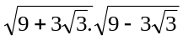 c) 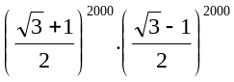 d) 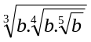
Bolo by možné úlohy b), c) upravovať rovnako, ak by sme výraz 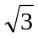 nahradili výrazom 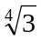
- Na jednoduchší tvar upravte mocninové a odmocninové výrazy, určte obor definície výrazu: a)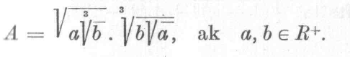 b)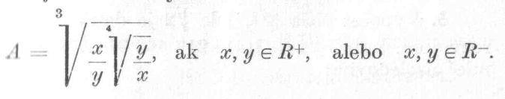 c) 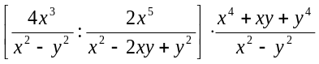, x, y∈Z⁺
- Určte definičný obor výrazov: a) 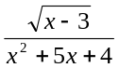 b) 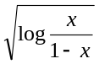 c)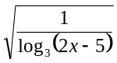 d)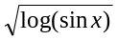 e)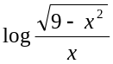
Ako by sa zmenili tieto definičné obory, ak by sme druhú odmocninu všade nahradili treťou odmocninou?
- Rozložte na súčin činiteľov: a) (a² + b² - c²)² – 4a²b²= b) 3v²(v - r)³ + 6v⁸(v - r)² = c) m² - n² - p² + 2np= d) (a - b)x⁴ + (b - a)x²= e) 48(a + b)² – 12(a - b)²= f) a²y - aby + a³y — ab²y = g) y⁴-2y³+2y²-2y+l =
Ak je to možné skúste naopak výrazy roznásobiť a upraviť na čo najjednoduchší tvar.
- Rozložte trojčleny na súčin (pomocou koreňov kvadratickej rovnice alebo doplnením na štvorec): a) x²-21x-72 = b) x²+27x + 72 = c) x⁴ – 13x² + 40 = d) x⁴ – 9x³ - 10x² = e) 4x² - 8x + 3 = f) 10x² – 13x - 3 = g) 9a² – 9a + 2 = h) 3a² + 5a – 2 =
Ak by sme z uvedených výrazov vytvorili kvadratické funkcie, ktoré z nich by boli párne?
- Určte podmienky riešiteľnosti a upravte na jednoduchší tvar: a)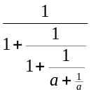 b) 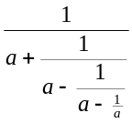 c)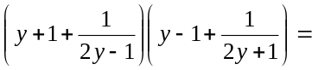 d) 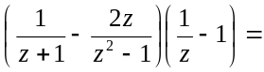
- Odstráňte absolútnu hodnotu a pre vhodné podmnožiny zapíšte ekvivalentný výraz v čo najjednoduchšom tvare: a) 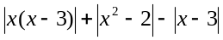, ak x∈R⁺₀ b) 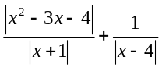, ak x∈Z⁺₀ c) 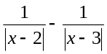, ak x∈N₀
- Určte hodnotu výrazu x: a) 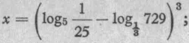 b) x = log_{o,2} 0,0016 + 3 log₈ 0,125; c)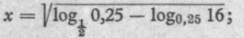
- Určte log_{z} x, keď je (predpokladajme, že premenné sú z definičného oboru): a) 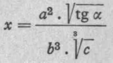 b)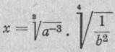 c)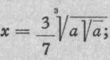 d) 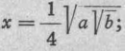 e)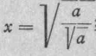
- Logaritmovaním ktorého výrazu vzniklo x: a) log_{z} x = 3 log_{z} a + 2 log_{z} b + l; b) log_{z} x = 3 log_{z} a + (n + 3) log_{z} b — 3 c)log_{z} x = a log_{z}b + b log_{z}a – log_{z} b - log_{z} a;
- Určte hodnoty cos x, tg x, sin2x, ak 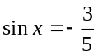 a 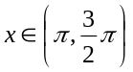. Úlohu znova riešte aj pre prípad, že x patrí do 4. kvadrantu.
- Upravte goniometrické výrazy pomocou známych vzťahov a) (sin x+cos x)² + (sin x-cos x)², b) l — sin.²a + cos²a; c) 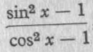 d)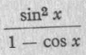 e) 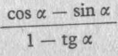f)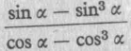

Dôkazy:
- Odvoďte vzťahy pre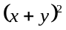; 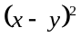 a 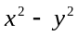.
- Nech a >0, a ≠ 1. Potom pre všetky x > 0, y >0 platí : 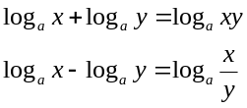. Dokážte.
- Odvoďte základné vzťahy medzi goniometrickými funkciami tgx. cotgx = 1 a 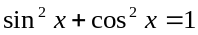 .
- Odvoďte vzťahy pre výpočet sin 2α a cos 2α.

